Huisrekening Online VOF – functional specification
Name | Voorpagina – V1 |  |  | Category | [financieel] [agenda] [lijsten] [communicatie] [profielen]
Type | Business Use Case
Created by | Frank |  |  | Last updated by | Frank
Created on | 2009/10/30 |  |  | Last updated on | 2009/10/30
Version | 0.1 |  |  | Status | [idea] [first sketch] [coded] [tested]  (doorhalen wanneer fase is afgerond)
ACTOR | [superadministrator] [beheerder] [gebruiker] [bezoeker]
Description: | In deze case is de voorpagina beschreven zoals de bezoekers de pagina zal aantreffen als hij naar het de homepage surft. Hier kan men algemene informatie aantreffen die gericht is op werving. Daarnaast kan men een account aanmaken en inloggen met een bestaand account.  Klikbare menu’s bovenin voor specifieke informatie over een feature van de site. Mocht het nog niet afzijn zal dit duidelijk naar voren moeten komen.
Calculations:
[Optional]
Fields |  | Fieldname | Check  [email address] [number] [alpha] [money] [1/0] [etc..] |  |  | Type  [textfield] [textarea] [etc]
 |  | Menu |  |  |  | Menu opties Link naar beschrijving van feauture
 |  | Inlog / aanmelden | Email/password of link naar aanmeld pagina |  |  | [textarea]
 |  | Blokje algemeen | Algemene wervende tekst met korte beschrijving over de site. |  |  | [textarea] door ons intevullen vannuit backend/database
 |  | Blokje bullets | Wat is er en wat gaat er komen. |  |  | [textarea] door ons intevullen vannuit backend/database
 |  | Doe de demo | Linkje naar demo pagina
 |  | Banner aanmelden | Linkje naar aanmeld pagina
 |  | Laatste berichten | Laatste aanbeveling berichten die we van gebruikers krijgen of zelf schrijven. |  |  | [textarea] door ons intevullen vannuit backend/database
 |  | Nieuws updates | Nieuws updates van ons als HuisrekeningOnline team waarbij we de laatste aanpassingen aan de site communiceren aan de gebruikers |  |  | [textarea] door ons intevullen vannuit backend/database

Wireframe [Voorpagina-V1]
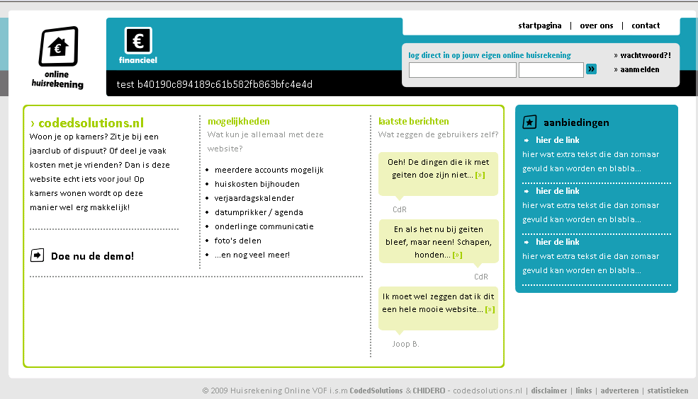

Wireframe [Title]

